**МУНИЦИПАЛЬНОЕ АВТОНОМНОЕ ДОШКОЛЬНОЕ ОБРАЗОВАТЕЛЬНОЕ УЧРЕЖДЕНИЕ ЦЕНТР РАЗВИТИЯ РЕБЁНКА ДЕТСКИЙ САД № 7 «СКАЗКА»**

***Конспект непосредственно - образовательной деятельности по экологическому***

***образованию во 2 младшей группе***

***«Путешествие в страну цветов»***

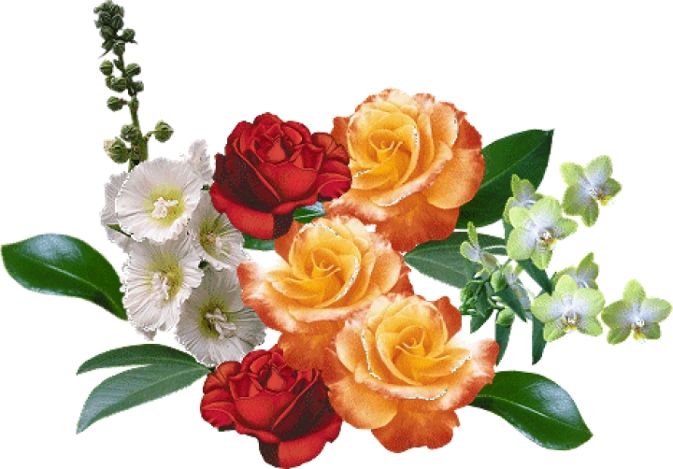

**Программное содержание:**

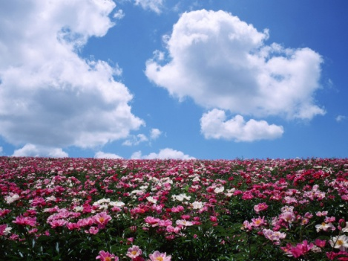 **-**Научить [детей](http://50ds.ru/metodist/1102-zanyatie-dlya-detey-s-narusheniem-zreniya-tsvety.html) ухаживать за комнатными растениями. **-**Дать первоначальное [представление](http://50ds.ru/sport/1805-zanyatie-predstavlenie-babushki-starushki--ushki-na-makushke--starshaya-gruppa.html) о влиянии человека и условий природына [жизнь](http://50ds.ru/psiholog/2971-istoriya-rossii-cherez-zhizn-velikikh-lyudey.html) растения.-Воспитывать [самостоятельность](http://50ds.ru/vospitatel/5563-nravstvennoe-vospitanie-i-samostoyatelnost-detey-doshkolnogo-vozrasta.html), доброжелательность, желание ухаживать зарастениями.-Развивать [связную речь](http://50ds.ru/sport/7700-razvivaem-svyaznuyu-rech.html), умение рассуждать, делать выводы.

- Тренировать навык проведения простых экспериментов

- Развивать логическое мышление детей, познавательную активность, способность устанавливать причинно-следственные связи.   
- Воспитывать любовь и уважение к родной земле.   
- Воспитывать аккуратность при выполнении работы, тренировать усидчивость.

**Материалы:** заготовки цветов для игры, фартуки, тазик, тряпочки, магнитофон, запись звуков природы, схемы роста цветов, стакан с прозрачной водой, стакан с подкрашенной водой, тряпочка светлая, тарелка, бумажный цветок, щепотка земли.

***Организация и методика проведения***

**(**Воспитатель приглашает детей в путешествие, в страну цветов). Отправляются в путешествие под звуки музыки.

[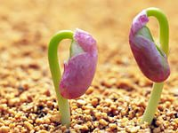](http://yandex.ru/images/search?source=wiz&img_url=http://s018.radikal.ru/i516/1201/73/04c61bf38f24.jpg&uinfo=sw-1360-sh-768-ww-1344-wh-720-pd-1-wp-16x9_1360x768-lt-378&text=%D1%84%D0%BE%D1%82%D0%BE%20%D1%81%D0%B5%D0%BC%D1%8F%20%D1%86%D0%B2%D0%B5%D1%82%D0%BA%D0%B0&noreask=1&pos=16&lr=213&rpt=simage&pin=1)  
**Воспитатель:**  
**-**Вы готовы? Эта страна ждет добрых, ласковых, отзывчивых и трудолюбивых детей.  
Предлагаю всем взяться за руки и отправиться в путь.   
Мы идем дорожками, мы идем тропинками.   
Все мы очень дружные, добрые, красивые.   
Очень дружно мы идем и в страну Цветов придем.   
(Воспитатель подводит детей к ковру-поляне.)   
-Вот мы и пришли в Страну цветов. Первая остановка-«Лесная поляна.»  
Давайте посидим на полянке и послушаем сказку, как появился на свет один замечательный цветок.   
(Дети рассаживаются на ковре.)   
  
**Воспитатель:**  
**-**Жило-было маленькое семя. Вот однажды упало оно на землю. Лежит и никто его не видит. Воспитатель прикрепляет на мольберт схему – семечка (рост цветка поэтапно). Но тут стало греть солнышко, потом прилетела туча, полная дождя и стала поливать согретую землю. И тогда случилось чудо, семя проросло, оно превратилось в маленький росточек. Прикрепляем на мольберт следующую схему. Дождик и солнышко еще не раз сменяли друг друга, а росточек все рос и рос, пока не превратился в красивый цветок.  Воспитатель прикрепляет на мольберт следующую схему роста цветка.  
[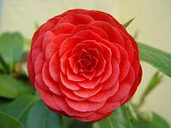](http://yandex.ru/images/search?source=wiz&img_url=http://top-desktop.ru/files/rasteniya/1280/69.jpg&uinfo=sw-1360-sh-768-ww-1344-wh-720-pd-1-wp-16x9_1366x768&_=1418721070708&viewport=wide&p=3&text=%D1%84%D0%BE%D1%82%D0%BE%20%D1%86%D0%B2%D0%B5%D1%82%D0%BE%D0%B2&noreask=1&pos=99&rpt=simage&lr=213&pin=1)  
**Воспитатель:**  
**-**Давайте порадуем цветочек и подарим ему красивые слова.

(Ответы детей: красивый, цветущий, удивительный, восхитительный.)

**Воспитатель:**  
**-**Дети, вспомните ,что помогло маленькому семени стать красивым цветком?

 (Дети дают ответы, а воспитатель показывает соответствующие рисунки-схемы.)

**[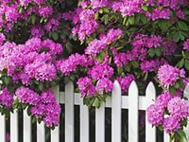](http://yandex.ru/images/search?source=wiz&img_url=http://pulmansnt.ucoz.ru/_ph/5/289390053.jpg&uinfo=sw-1360-sh-768-ww-1344-wh-720-pd-1-wp-16x9_1366x768&_=1418721202671&viewport=wide&p=4&text=%D1%84%D0%BE%D1%82%D0%BE%20%D1%86%D0%B2%D0%B5%D1%82%D0%BE%D0%B2&noreask=1&pos=149&rpt=simage&lr=213&pin=1)Воспитатель: -**Давайте опять возьмемся за руки и отправимся дальше.  
Мы идем дорожками, мы идем тропинками.  
Все мы очень дружные, добрые, красивые.   
Очень дружно мы идем и в Страну цветов придем.

Остановка вторая-«Цветочный сад».Посмотрите, как здесь красиво! Сколько цветов!  
Хотите поиграть? Я знаю очень интересную игру «Раз, два ,три -цветок собери.»

[](http://yandex.ru/images/search?img_url=http://blestiashki.narod.ru/2/104.gif&uinfo=sw-1360-sh-768-ww-1344-wh-720-pd-1-wp-16x9_1366x768&_=1418721522496&viewport=wide&p=2&text=%D0%B0%D0%BD%D0%B8%D0%BC%D0%B0%D1%88%D0%BA%D0%B8&pos=74&rpt=simage&pin=1)(Воспитатель говорит: «Раз, два, три ты цветочек собери.» (На ковре разложены лепестки разных цветов, а серединки от цветов таких же цветов у детей в руках. Надо собрать лепестки нужного цвета, чтобы получился цветок. Играют по 3 человека)

**Воспитатель:**

**-**Скажите, а зачем нужны людям цветы? (ответы детей).

[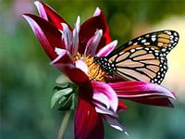](http://yandex.ru/images/search?source=wiz&img_url=http://www.kazan33.ru/_nw/4/82271826.jpg&uinfo=sw-1360-sh-768-ww-1344-wh-720-pd-1-wp-16x9_1366x768&_=1418721213954&viewport=wide&p=5&text=%D1%84%D0%BE%D1%82%D0%BE%20%D1%86%D0%B2%D0%B5%D1%82%D0%BE%D0%B2&noreask=1&pos=163&rpt=simage&lr=213&pin=1)Посмотрите, сколько красивых цветов в нашей группе! Рассказывает о цветах фикус, сансевиерия, герань. Хотите, чтобы наши цветы стали еще красивее? Посмотрите, у них на листочках собралась пыль. Как вы думаете, что надо сделать? (Ответы детей). Воспитатель показывает способы очистки.

**Опыт 1. "Растениям легче дышится, если почву полить и взрыхлить"**

Предложить рассмотреть почву в горшке, потрогать её. Какая она на ощупь? (Сухая, твёрдая). Можно её взрыхлить палочкой? Почему она стала такой? Отчего так высохла? (Солнце высушило). В такой земле растениям плохо дышится. Сейчас мы польём растения. После полива: пощупайте почву. Какая теперь она? (Влажная). А палочка легко входит в землю? Сейчас мы её взрыхлим, и растения начнут дышать. (Показ воспитателя).

*Вывод : О чём мы сегодня узнали? Когда растениям дышится легче? (Растениям легче дышится, если почву полить и взрыхлить).*

Глубоко подкапывать нельзя, чтобы не повредить корни. У нас много цветов и все нужно полить, взрыхлить и очистить. Вы поможете мне?

**Самостоятельная деятельность детей:**Дети по несколько человек надевают фартуки, объясняя, почему это необходимо. Берут в руки тряпочки, мочат в воде с помощью воспитателя, отжимают аккуратно над тазиком лишнюю воду и протирают по одному листику. В ходе работы воспитатель беседует с детьми (с каждым индивидуально) о том, что ребенок делает.  
В случае необходимости показывает, как делать правильно, или просит показать ребят, у которых это получается хорошо. Отмечает старательных детей, дети «дарят» растениям добрые слова. По окончании работы дети убирают свои рабочие места, при необходимости протирают столы, где стоят растения. Дошкольники делятся своими впечатлениями о прошедшем занятии, каким инструментом им понравилось работать больше. Воспитатель отмечает, что у них получилось очень хорошо. Все любуются чистыми красивыми растениями.

**Воспитатель:** Ребята, а вы знаете, как цветочек пьет воду из земли? (ответы детей)

**Опыт 2:** Тогда смотрите. Воспитатель берет стакан с подкрашенной водой, опускает в него наполовину белую тряпочку, вода начинает подниматься по тряпочке (тряпочка становится цветная), так цветок пьет воду из земли.

**Воспитатель**: А как вы думаете, есть ли воздух в почве? (ответы детей)

**Опыт 3:** «Воздушные пузырьки»   
Берем небольшой комочек земли и опускаем в воду.   
-Что вы наблюдаете? (пузырьки воздуха поднимаются на поверхность)   
-А где воздух «прячется» в земле? (между мелкими частицами )   
Вывод: В земле содержится воздух.

Воспитатель: А вы знаете, что вечером цветочки закрывают свои лепесточки, а утром на рассвете снова раскрываются. Предлагаю посмотреть, как это происходит

**Опыт 4:** В тарелку с водой опускаю бумажный цветок с закрученными лепестками, цветок намокает и начинает раскрывать свои лепестки. Так цветочки просыпаются.

Дети делятся своими впечатлениями о прошедшем занятии, каким инструментом им понравилось работать больше. Воспитатель отмечает, что у них получилось очень хорошо. Все любуются чистыми красивыми растениями.

